№ 390-НҚ от 30.09.2026
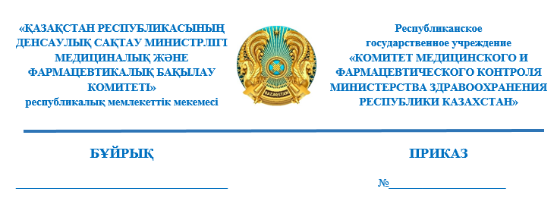
«DOSFARM» жауапкершілігі шектеулі серіктестігінің
Тиісті өндірістік практика стандартының (GMP) талаптарына сәйкестігіне сертификатын кері қайтарып алу туралы

Қазақстан Республикасы Денсаулық сақтау министрінің 2021 жылғы 27 қаңтардағы № ҚР ДСМ-9 бұйрығымен бекітілген Тиісті фармацевтикалық практикалар жөніндегі фармацевтикалық инспекциялау жүргізу қағидаларының 43-тармағы 6) тармақшасына және 44 тармағына сәйкес БҰЙЫРАМЫН:
1. «DOSFARM» жауапкершілігі шектеулі серіктестігінің (бұдан әрі – «DOSFARM» ЖШС) Алматы қаласы, Чаплыгин көшесі, 3 үй мекенжайында орналасқан өндірістік алаңына 2025 жылғы 12 наурызда берілген №GMP/EAEU/KZ/182-03-2025 Тиісті өндірістік практика стандартының (GМP) талаптарына сәйкестік сертификаты кері қайтарып алынсын.
2. «DOSFARM» ЖШС-нің кері қайтарып алынған сертификатты Қазақстан Республикасы Денсаулық сақтау министрлігінің Медициналық және фармацевтикалық бақылау комитетіне (бұдан әрі – Комитет) кері қайтарып алу туралы хабарламаны алған күннен бастап күнтізбелік 5 (бес) күн ішінде қайтарсын.
3. Осы бұйрықтың орындалуын бақылау жетекшілік ететін Комитет төрағасының орынбасарына жүктелсін.
4. Осы бұйрық қол қойылған күннен бастап күшіне енеді.
Негіз: Қазақстан Республикасы Денсаулық сақтау министрлігінің Медициналық және фармацевтикалық бақылау комитетінің төраға орынбасары Г. У. Раймкулованың 2026 жылғы 29 қыркүйектегі №-0/52826-ВН қызметтік жазбасы.

Төрағаның міндетін атқарушы Ж. Әділхан

Согласовано
29.09.2026 18:12 Искаков Асет Кадырханович
29.09.2026 18:44 Ордабекова Жанара Капешевна
29.09.2026 18:53 Раймкулова Гаухар Ушкемпиркызы
Подписано
29.09.2026 19:20 Әділхан Жандос Қойшыбайұлы
